Министерство образования Московской области

Государственное бюджетное профессиональное образовательное учреждение

Московской области «Колледж «Коломна»

09.02.07

ОТЧЕТ

По лабораторным работам

ПМ04.01 Внедрение и поддержка компьютерных сетей

ККОО.ПМ042111.000

Студент ХХХ

Преподаватель ХХХ

Дата защиты______ Оценка______

2022

Лабораторная работа 7

Выполнение «чистой» загрузки

Краткие теоретические сведения:

Что такое «чистая загрузка»?

«Чистая» загрузка выполняется для запуска Windows с минимальным набором драйверов и программ при запуске. Это позволяет исключить конфликты программного обеспечения, возникающие после установки (обновления) программы или при запуске программы в Windows.

Можно также определить, какая сторонняя программа (служба) вызывает неполадки, выполнив "чистую" загрузку.

Почему возникают конфликты программного обеспечения?

При обычном запуске Windows некоторые приложения и службы запускаются автоматически, а затем работают в фоновом режиме. Эти программы включают основные системные процессы, антивирусное программное обеспечение, программы системы приложений и другого программного обеспечения, которое было ранее установлено. Эти приложения и службы могут вызывать конфликты программного обеспечения.

Выполнение «чистой загрузки» на Windows 10:

Нажмите клавиши «Win» + «R» на клавиатуре («Win» — клавиша с эмблемой ОС Windows) и введите команду «msconfig» в окно «Выполнить», нажмите «Ок». Откроется окно «Конфигурация системы».

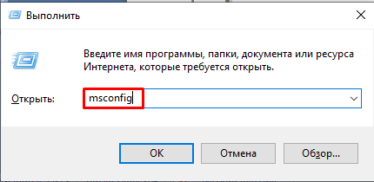

Рисунок 1 Команда «msconfig» в окне «Выполнить»

На вкладке «Общие» выберите «Выборочный запуск» и снимите отметку с «Загружать элементы автозагрузки».

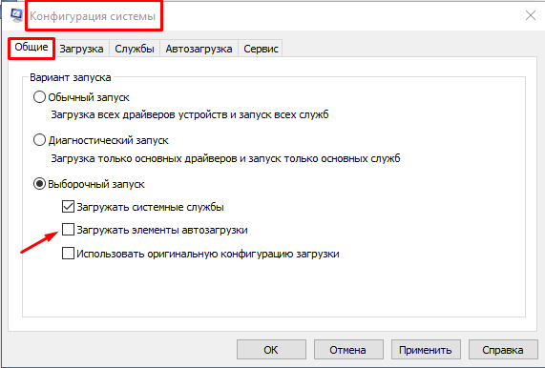

Рисунок 2 Снятие отметки с нужного пункта в окне «Конфигурация системы»

На вкладе «Службы» поставьте отметку «Не отображать службы Майкрософт», а затем, при наличии сторонних служб, нажмите кнопку «Отключить все».

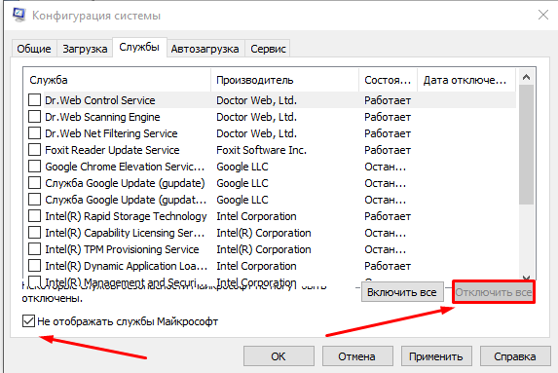

Рисунок 3 Отключение служб в окне «Конфигурация системы»

Перейдите на вкладку «Автозагрузка» и нажмите «Открыть диспетчер задач».

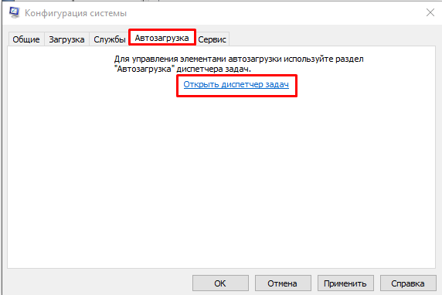

Рисунок 4 Вкладка «Автозагрузка»

Диспетчер задач откроется на вкладке «Автозагрузка». Кликните по каждому из пунктов в списке правой кнопкой мыши и выберите «Отключить» (или сделайте это с помощью кнопки внизу списка для каждого из пунктов).

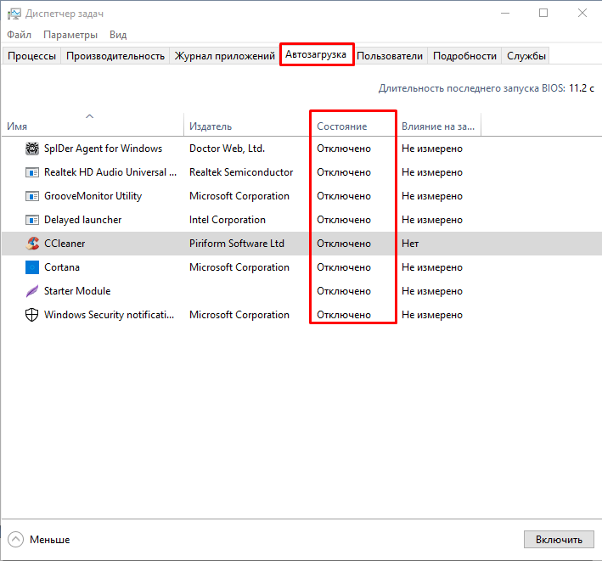

Рисунок 5 Диспетчер задач

Закройте диспетчер задач и нажмите сначала «Применить», затем «Ок» в окне конфигурации системы.

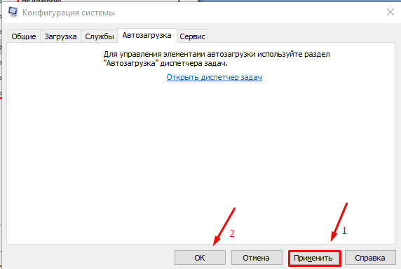

Рисунок 6 Окно «Конфигурация системы»

После этого перезагрузите компьютер — произойдет чистая загрузка Windows.

В дальнейшем, чтобы вернуть обычную загрузки системы, верните все сделанные изменения в исходное состояние.

Предвидя вопрос о том, зачем мы дважды отключаем элементы автозагрузки: дело в том, что простое снятие отметки «Загружать элементы автозагрузки» выключает не все автоматически загружаемые программы.